**1. Виды зависимостей между двумя СВ.**

Две случайные величины (СВ) могут быть:

1. независимыми;
2. связаны функциональной зависимостью
3. связаны статистической зависимостью

**2. В чем различие между статистической и функциональной зависимостями двух СВ?**

**Функциональная** - каждому значению одной из них соответствует строго определенное значение другой

**Статическая** - каждому значению одной СВ соответствует множество возможных значений другой и изменение значения одной величины влечет изменение *распределения* другой

**3. Что такое регрессионная зависимость между двумя СВ?**

При изучении статистической зависимости обычно ограничиваются исследованием усредненной зависимости: как в среднем будет изменяться значение одной величины при изменении другой. Такая зависимость называется ***регрессионной***.

**4. Основные задачи корреляционного анализа.**

выявление связи между наблюдаемыми СВ и оценка тесноты этой связи.

**5. Основные задачи регрессионного анализа.**

* установление формы зависимости между наблюдаемыми величинами и определение по экспериментальным данным уравнения зависимости, которое называют выборочным (эмпирическим) уравнением регрессии
* прогнозирование с помощью уравнения регрессии среднего значения зависимой переменной при заданном значении независимой переменной.

**6. На основании чего осуществляется выбор вида функции регрессии?**

1) соображений о физической сущности исследуемой зависимости;

2) опыта предыдущих исследований;

3) характера расположения точек на корреляционном поле, которое получается, если отметить на плоскости все точки с координатами (xi, yi), соответствующие наблюдениям.

**7. Что называется корреляционным полем?**

точечный график в прямоугольной системе координат, в котором на оси абсцисс откладывается масштаб для одного признака (х), а на оси ординат - для другого (у).

**8. Почему наиболее часто используется модель линейной регрессии?**

1) это наиболее простой случай для расчетов и анализа;

2) при нормальном распределении функция регрессии является линейной.

**9. Какой статистический показатель используется в качестве количественной мерой линейной связи между двумя наблюдаемыми величинами?**

выборочный коэффициент корреляции 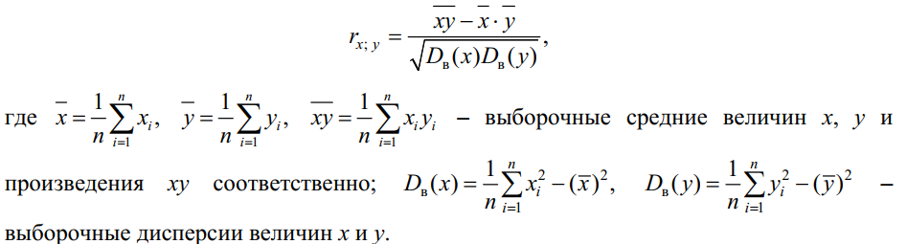

**10. Свойства выборочного коэффициента корреляции.**

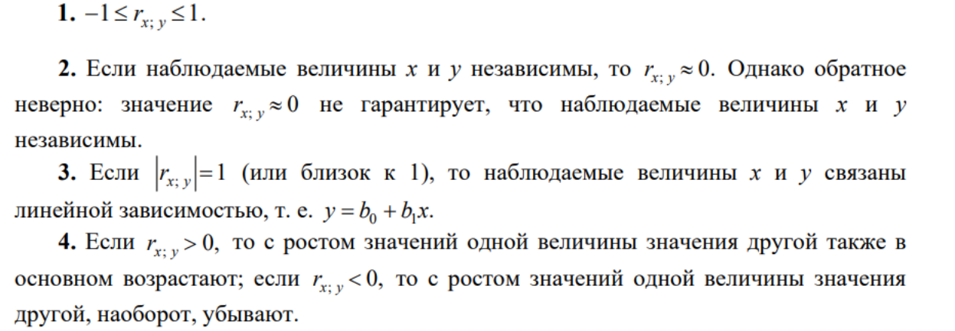

**11. Какие значения может принимать выборочный коэффициент корреляции?**

От -1 до 1

**12. Какие значения принимает выборочный коэффициент корреляции, если наблюдаемые величины независимы?**

Примерно равное 0

**13. Какие значения принимает выборочный коэффициент корреляции, если наблюдаемые величины связаны линейной зависимостью?**

Модуль выборочного коэффициента близок или равен 1

**14. Что показывает знак выборочного коэффициента корреляции?**

Больше 0 – с ростом значения одной величины значение второй возраст. , меньще 0 – с ростом знач одной величины знач второй убывает

**15. Для чего проводится проверка значимости коэффициента корреляции?**

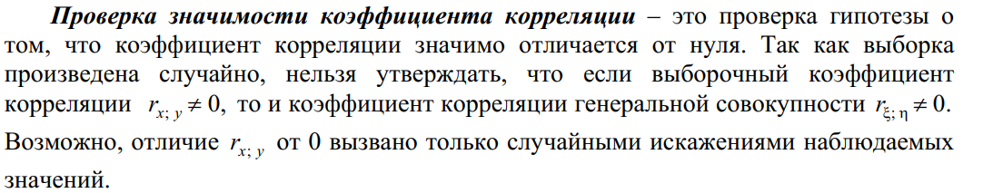

**16. Как проводится проверка значимости коэффициента корреляции в случае, если наблюдаемые величины имеют совместное нормальное распределение?**

По критерию Стьюдента

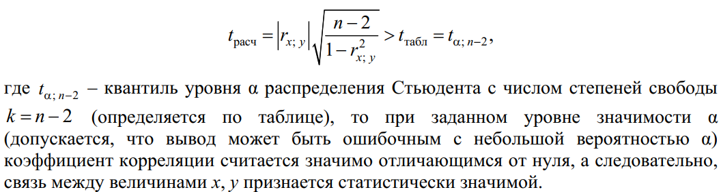

**17. В чем суть метода наименьших квадратов?**

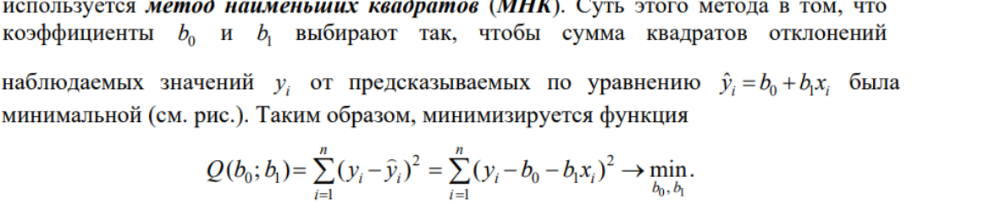

**18. Система нормальных уравнений метода наименьших квадратов.**

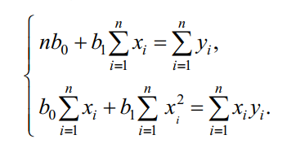

**19. Как связан коэффициент детерминации с коэффициентом корреляции в случае линейной регрессионной модели?**

Для выбора наилучшей аппроксимирующей функции из нескольких (в случае, когда нет теоретического обоснования для выбора определенного вида зависимости) используют коэффициент детерминации R2, который принимает значения от 0 до 1. Чем ближе значение коэффициента к 1, тем сильнее зависимость. В случае линейной зависимости R2 равен квадрату выборочного коэффициента корреляции.

**20. С помощью какой замены переменных можно свести к линейной следующие зависимости:**

